Title:

До и после родов фото, до и после беременности, звезды

Заголовок

Звезды до и после родов

Текст

Звезды – «тоже люди». И они также, как и все нормальные женщины бывают в положении. еременность – прекрасное состояние, но как же не легко новоявленным мамашкам вернуть былую стройность и грациозность. Бывает что до и после родов - женщину просто не узнать. Лишние килограмы, обвисший животик – все это не придает привлекательности.

Но вернуть былые формы вполне реально. Вашему внимаю представляется подборка «звезды до и после рождения ребенка». Вы и далее будете думаете что это не возможно?!

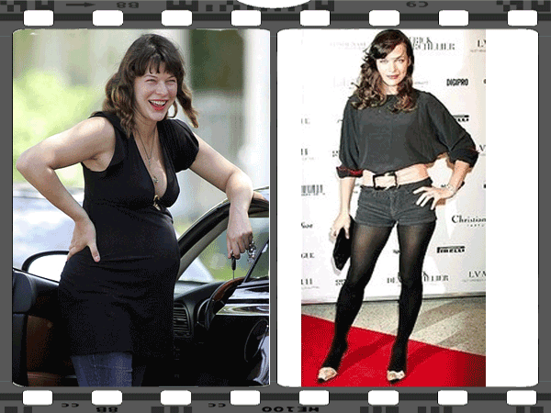

Милле Йовович - Американская актриса, модель.  Она не придерживалась диет Во время беременности и позволяя себе все. Но прошло всего 9 мецяцев после родов и Мила уже готова покорять Голливуд.

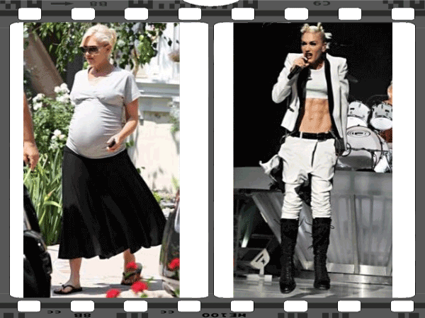

Гвен Стефани - Американская певица. Ска панк-группа No Doubt также вокалиста

Мама двоих детей Гвен Стефани впервые после рождения Зумы Неста Рока появилась перед фотокамерами. Похорошевшая и постройневшая Гвен прогуливалась по парку Лос-Анджелеса со своим 2-летним сыном Кингстоном и мужем Гэвином Россдейлом.

38-летняя голливудская звезда всего через месяц после родов показала себя в отличной форме.

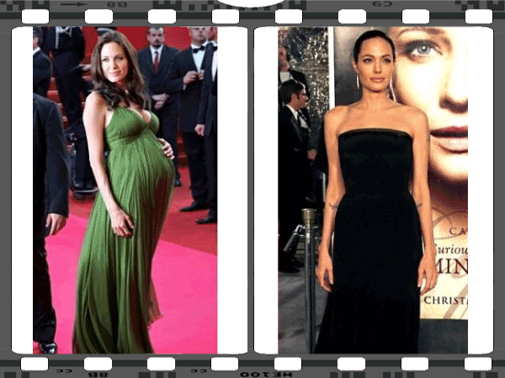

На Каннском кинофестивале в мае 2008 года самая сексуальная женщина планеты Анжелина Джоли появилась с огромным животом, а в июле родила своих долгожданных близнецов Кнокса и Вивьен. Однако пышными формами Джоли длвелось наслаждаться недолго – в конце 2008 года она появилась на премьере фильма своего гражданского супруга Бреда Питта «Загадочное дело Бенджамина Баттона» в черном платье, которое свисало с истощенного тела Анжелины.

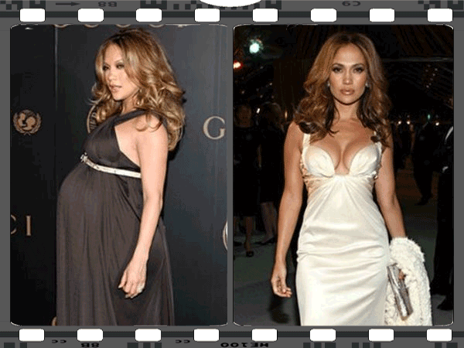

звестная певица и актриса Дженифер Лопес в борьбе за красоту своего тела приминила тренировки - бег, плавание, езда на велосипеде. Ей удалось збавиться от 22 набранных во время беременности килогаммов.

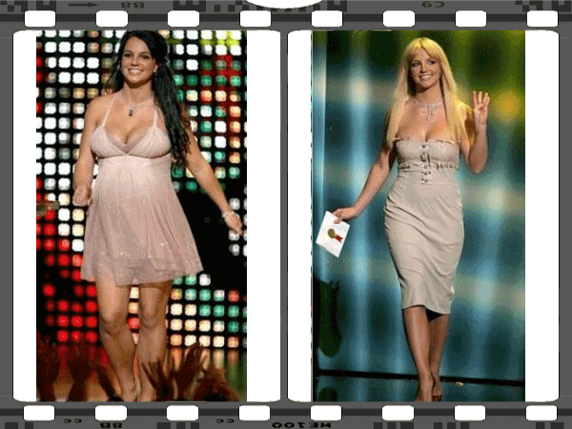

Даже скандальная певица Бритни Спирс смогла вернуться в форму после рождения своего второго сына Джейдена Джеймса. В 2006 году поп-звезда похвасталась своим округлившимся животом на церемонии Teen Choice Awards, а спустя восемь недель после родов она вышла на сцену во время шоу American Music Awards и просто поразила публику своей фигурой. Перед зрителями стояла стройная, сексуальная и ухоженная мать двоих детей.